PROJEKT
DRUK NR 1827

UCHWAŁA NR ……./ ….…/ 2009
RADY MIASTA STOŁECZNEGO WARSZAWY
z dnia ……………… 2009 r.
w sprawie nadania nazwy ulicy w Dzielnicy Bemowo m.st. Warszawy
Na podstawie art. 18 ust. 2 pkt 13 ustawy z dnia 8 marca 1990 r. o samorządzie gminnym (Dz. U. z 2001 r. Nr 142, poz.1591, z późn. zm.⁾) uchwala się, co następuje:

§ 1. 1. Ulicy bez nazwy, zlokalizowanej w Dzielnicy Bemowo m.st. Warszawy, będącej drogą wewnętrzną w rozumieniu ustawy z dnia 21 marca 1985 r. o drogach publicznych (Dz. U. z 2007 r. Nr 19, poz. 115, z późn. zm.⁾), nadaje się nazwę: Zbigniewa Pieniążka.
2. Usytuowanie oraz przebieg ulicy, o której mowa w ust. 1, ilustruje szkic sytuacyjny stanowiący załącznik do uchwały.

§ 2. Wykonanie uchwały powierza się Prezydentowi m.st. Warszawy.

§ 3. Uchwała wymaga ogłoszenia w Dzienniku Urzędowym Województwa Mazowieckiego.

§ 4. Uchwała wchodzi w życie po upływie 14 dni od dnia ogłoszenia w Dzienniku Urzędowym Województwa Mazowieckiego.

Przewodnicząca
Rady m.st. Warszawy

Ewa Malinowska-Grupińska
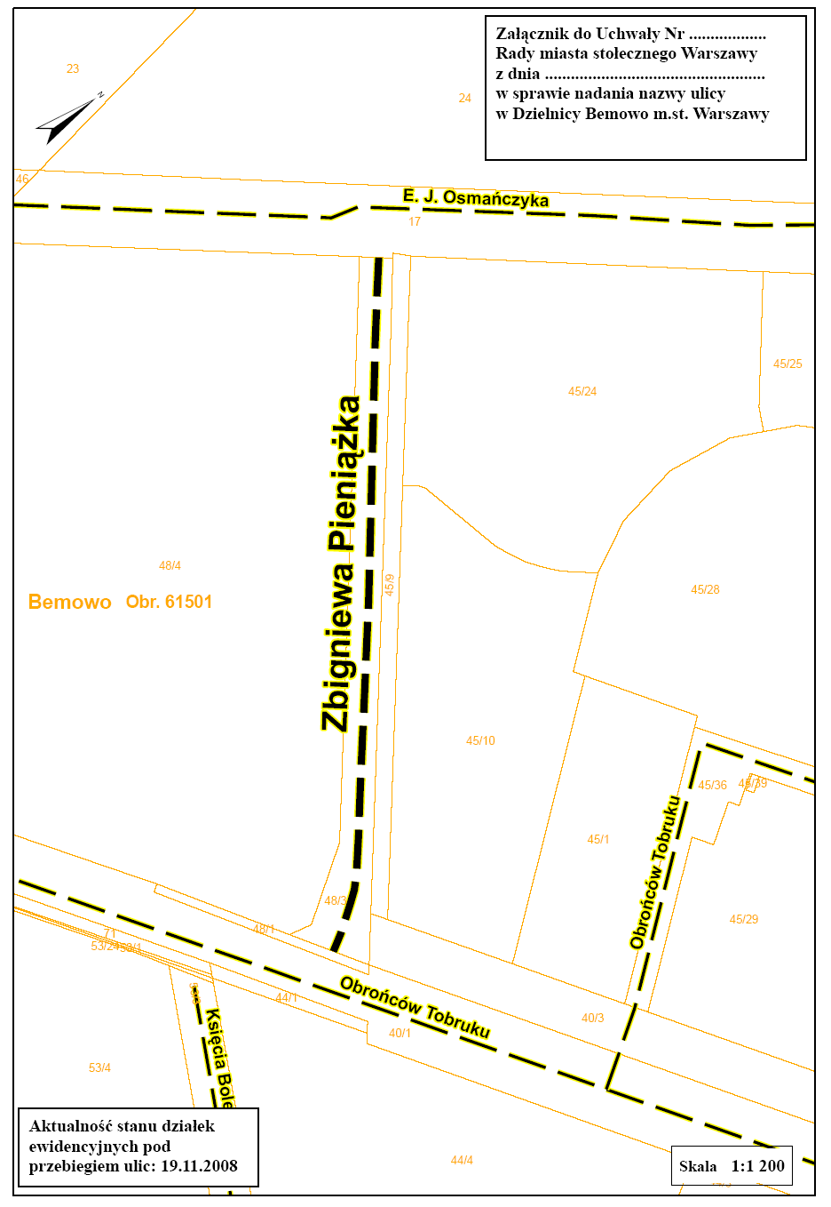

UZASADNIENIE

DO PROJEKTU UCHWAŁY NR .................…..
RADY MIASTA STOŁECZNEGO WARSZAWY
z dnia................. r.

w sprawie nadania nazwy ulicy w Dzielnicy Bemowo m. st. Warszawy

Z wnioskiem o nadanie nazwy drodze łączącej ulicę Obrońców Tobruku z ulicą Edmunda J. Osmańczyka i biegnącej przy hali OSiR Bemowo wystąpił Zarząd Dzielnicy i Komisja Infrastruktury i Gospodarki Komunalnej Rady Dzielnicy. Oficjalne nazwanie ww. ulicy jest niezbędne do nadania jej kategorii drogi publicznej oraz łatwiejszej orientacji w terenie. Ulica zgłoszona do nazwania jest położona na działce ew. nr 48/3 z obrębu 6-15-01 i stanowi własność Miasta Stołecznego Warszawy.
W nazwie ww. ulicy znajdującej się w sąsiedztwie ul. Obrońców Tobruku - Zespół Nazewnictwa Miejskiego zaproponował upamiętnić Zbigniewa Pieniążka ur.1924 r., który poległ 10.09.1941 r. właśnie w obronie Tobruku.
Zbigniew Pieniążek był uczniem I Korpusu Kadetów we Lwowie. Po przedostaniu się przez zieloną granicę do Palestyny w maju 1941 r. został przyjęty do I Brygady Strzelców Karpackich. Poległ w obronie Tobruku. Pośmiertnie został awansowany do stopnia podporucznika i odznaczony Virtuti Militari jako pierwszy żołnierz I Brygady Strzelców Karpackich.
Podkomisja ds. Nazewnictwa Ulic Komisji Kultury i Promocji Miasta w Radzie m.st. Warszawy pozytywnie zaopiniowała wniosek i propozycję nazwy ulicy. Również Rada Dzielnicy Bemowo wyraziła pozytywną opinię w sprawie upamiętnienia popr. Zbigniewa Pieniążka w nazwie ulicy, podejmując uchwałę Nr XXX/124/09.
Realizacja uchwały w sprawie nadania nazwy ulicy w Dzielnicy Bemowo m. st. Warszawy nie wywołuje skutków finansowych.

Opinia Skarbnika m.st. Warszawy z dnia 4 maja 2009 r.
do projektu uchwały Rady m.st. Warszawy

Na podstawie § 29 ust. 6 Statutu miasta stołecznego Warszawy, stanowiącego załącznik do uchwały Nr XXII/743/2008 Rady miasta stołecznego Warszawy z dnia 10 stycznia 2008 roku, projekt uchwały Rady m.st. Warszawy w sprawie nadania nazwy ulicy w Dzielnicy Bemowo m.st. Warszawy

opiniuję pozytywnie.

Skarbnik m.st. Warszawy

Mirosław Czekaj

⁾ Zmiany tekstu jednolitego wymienionej ustawy zostały ogłoszone w Dz. U. z 2002 r. Nr 23, poz. 220, Nr 62, poz. 558, Nr 113, poz. 984, Nr 153, poz. 1271 i Nr 214, poz. 1806, z 2003 r. Nr 80, poz. 717 i Nr 162, poz. 1568, z 2004 r. Nr 102, poz. 1055 i Nr 116 poz. 1203, z 2005 r. Nr 172, poz. 1441 i Nr 175, poz. 1457, z 2006 r. Nr 17, poz. 128 i Nr 181, poz. 1337, z 2007 r. Nr 48, poz. 327, Nr 138, poz. 974 i Nr 173, poz. 1218, z 2008 r. Nr 180, poz. 1111 oraz Nr 233, poz. 1458.
⁾ Zmiany teksu jednolitego wymienionej ustawy zostały ogłoszone w Dz. U. z 2007 r. Nr 23, poz. 136, Nr 192, poz. 1381, z 2008 r. Nr 54, poz. 326 i Nr 218, poz. 1391 i Nr 227, poz. 1505 oraz z 2009 r. Nr 19, poz. 100 i poz. 101.

